Lisa 1 – Skeem

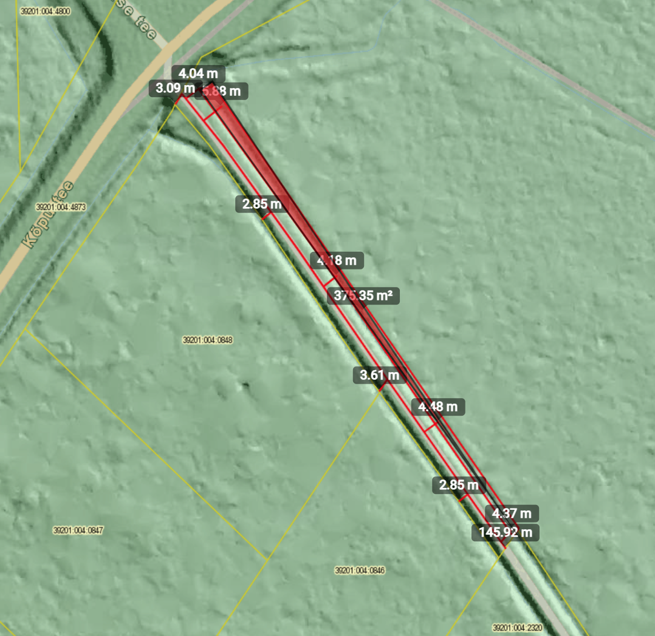
Skeemil on tähistatud tee telgjoon ning erinevate punktide kaugused telgjoonest. Tee ning tee kaitsevööndi laius kummalgi pool teed on kokku 4 meetrit. Põhjapoolne kraav (mõõdetuna kraavi põhja) asub 4,3 kuni 5,8 meetrit telgjoonest.

